# 脑瘤分类技术文档

## 1. 数据

### 1.1 数据来源

1. 郑大-脑瘤分级数据2019-12-12

* grade
  + AG_3
  + GBM_4
  + LGG_2
* IDH
  + IDH_tub
  + IDH_yes
* Ki67
  + Ki67_01
  + Ki67_23

1. 脑瘤分割mask (创新工场项目)

### 1.2 数据预处理

1. 对数据进行处理，将其转化为brats模板形式 对数据进行处理使其统一为[155,240,240]大小，合并每一个病人的t1、t2、t1ce、flair四个模态，最终得到每个病人的[155,240,240,4]大小数据
2. 降维 由于原图像大小为[155,240,240,,4]，数据维度大难于训练且对计算资源要求高，于是采取降维方法。根据脑瘤分割mask找到脑瘤最大的slice，根据最大脑瘤slice的索引上下各找16个slice，采用这32个slice代替原有的[155,240,240,4]数据。于是得到每个病人的[32,240,240,4]数据，降低了数据维度，易于网络训练。同时因为选取的slice是包含最大肿瘤的slice，因而可以认定为最能体现不同类别肿瘤的区别特征图，易于网络提取特征。
3. 针对前景的均值方差归一化

## 2. Method

### 模型

Med3D（预训练的3DResNet）1

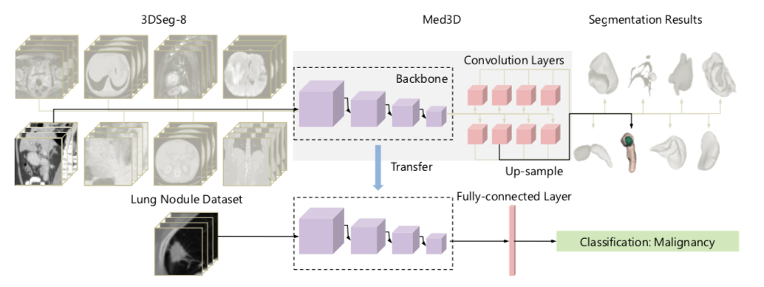

Med3D中包含3DResNet不同深度的预训练模型及数据，通过对数据的分析与小规模实验决定采用3DResNet18模型进行训练。

## 3. 实验及结果

### 3.1 数据划分

1. 数据集按照4:1的方式划分为训练集与验证集（即train:val==4:1）
2. 采用五折交叉验证

### 3.2 实验硬件

12GB TITAN XP

### 3.3 优化器

Adam

### 3.4 实验结果及对比

实验做了以下五组实验：

* IDH_tub vs IDH_yes
* LGG_2 vs GBM_4
* HGG(GBM_4) vs LGG(LGG_2+AG_3)
* AG_3 vs GBM_4
* Ki67_01 vs Ki67_23

1. IDH_tub vs IDH_yes

|  |  |  |  |  |  |  |
| --- | --- | --- | --- | --- | --- | --- |
| Method | ACC | SN | SP | PPV | NPV | AUC |
| Our | 0.83 | 0.80 | 0.90 | 0.92 | 0.77 | 0.85 |

1. LGG_2 vs GBM_4

|  |  |  |  |  |  |  |
| --- | --- | --- | --- | --- | --- | --- |
| Method | ACC | SN | SP | PPV | NPV | AUC |
| Our | 0.91 | 0.92 | 0.91 | 0.90 | 0.93 | 0.91 |

1. HGG(GBM_4) vs LGG(LGG_2+AG_3)

|  |  |  |  |  |  |  |
| --- | --- | --- | --- | --- | --- | --- |
| Method | ACC | SN | SP | PPV | NPV | AUC |
| Our | 0.85 | 0.89 | 0.84 | 0.74 | 0.94 | 0.86 |

1. AG_3 vs GBM_4

|  |  |  |  |  |  |  |
| --- | --- | --- | --- | --- | --- | --- |
| Method | ACC | SN | SP | PPV | NPV | AUC |
| Our | 0.79 | 0.85 | 0.64 | 0.83 | 0.76 | 0.75 |

1. Ki67_01 vsKi67_23

|  |  |  |  |  |  |  |
| --- | --- | --- | --- | --- | --- | --- |
| Method | ACC | SN | SP | PPV | NPV | AUC |
| Our | 0.70 | 0.73 | 0.66 | 0.74 | 0.65 | 0.70 |

## 4. Reference